Introducción

1. Principios de la composición musical

1.1 Introducción
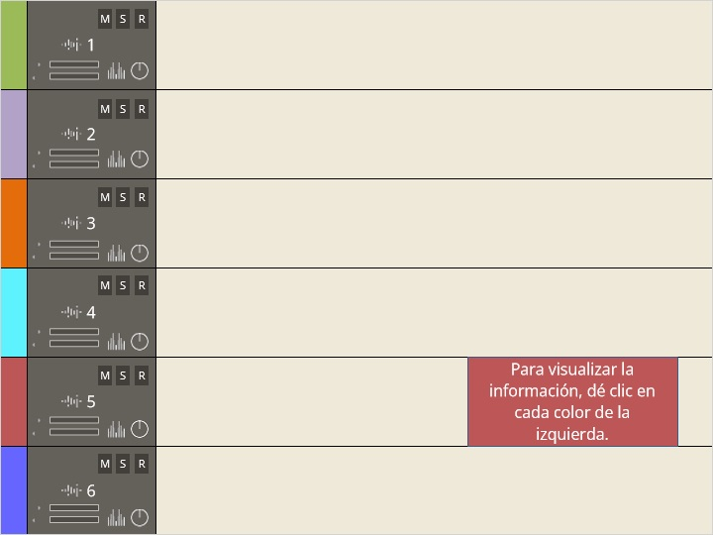

Item 1 (capa de la diapositiva)
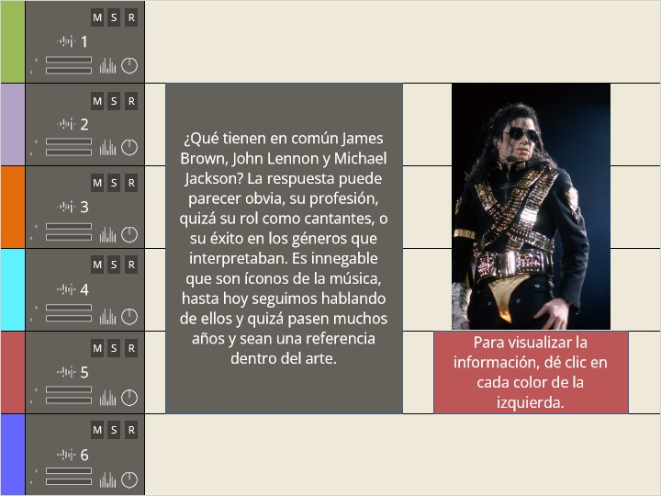

Item 2 (capa de la diapositiva)
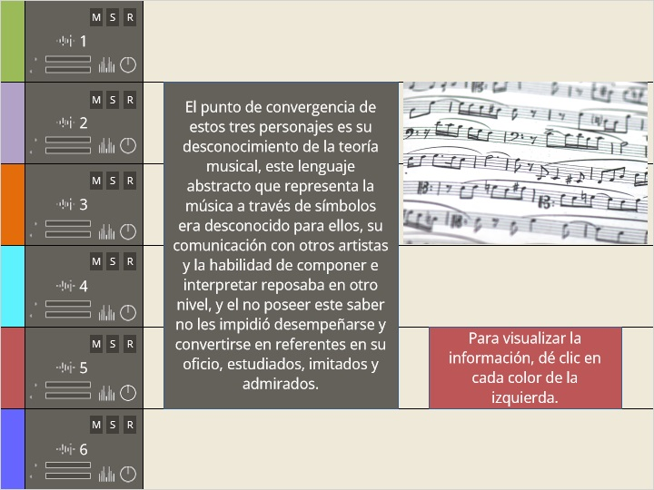

Item 3 (capa de la diapositiva)
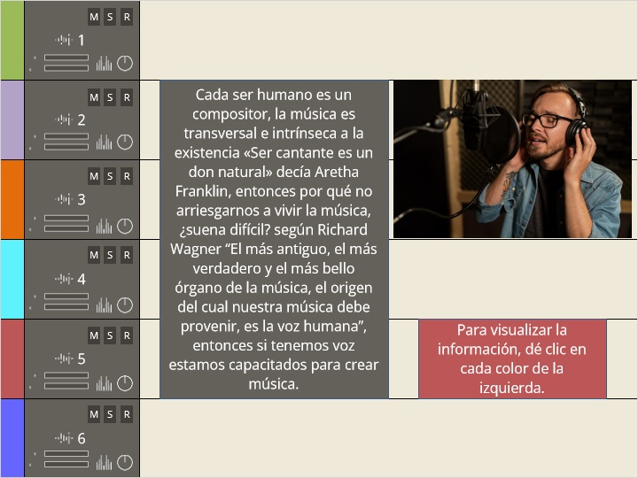

Item 4 (capa de la diapositiva)
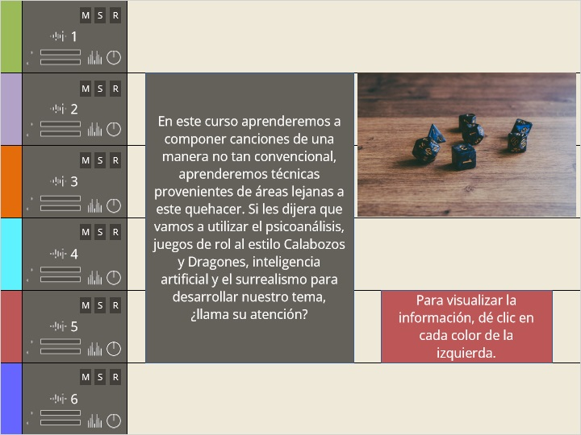

Item 5 (capa de la diapositiva)
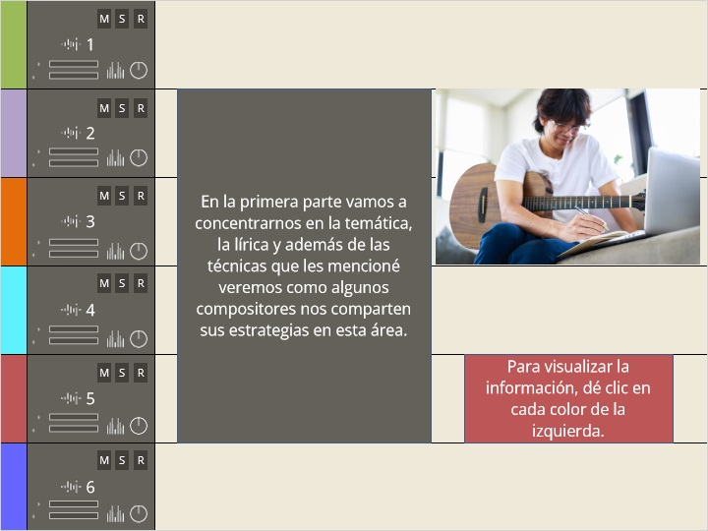

Item 6 (capa de la diapositiva)
